Wykonane prace przysyłacie na moją pocztę. Odpowiedzi udzielam na bieżąco, oceny również wstawiam na bieżąco w miarę napływu prac. Jeśli ktoś nie otrzymał odpowiedzi, ani oceny za wykonaną pracę to znaczy że praca niedotarta do mnie. W takim przypadku proszę o sprawdzenie adresu najlepiej z kimś kogo praca dotarła. Pozdrawiam.

Temat: Dokumenty komunikacyjne – czytanie informacji

Udziel odpowiedzi na pytania–może być w dokumencie tekstowym. Numer pytania i odpowiedź

- Aby dojechać ze stacji Wrocław Główny do Środy Śląskiej pomiędzy godziną 16:30 a 17:00, należy wsiąść do pociągu odjeżdżającego zgodnie z zamieszczonym rozkładem o godzinie
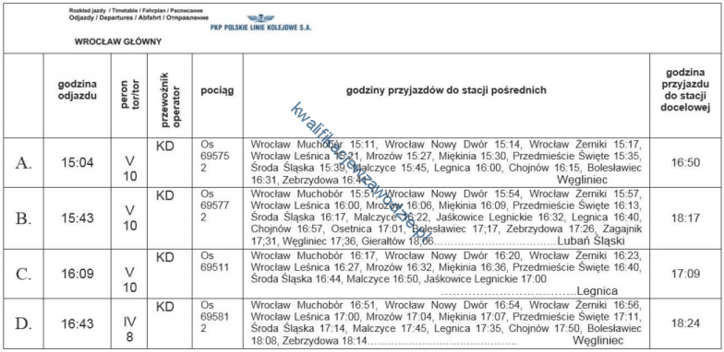
  - D.
  - C.
  - B.
  - A.

- Zgodnie z przedstawionym rozkładem jazdy autobusów liczba oferowanych przez przewoźnika w ciągu doby połączeń na trasie z Warszawy do Wiednia wynosi
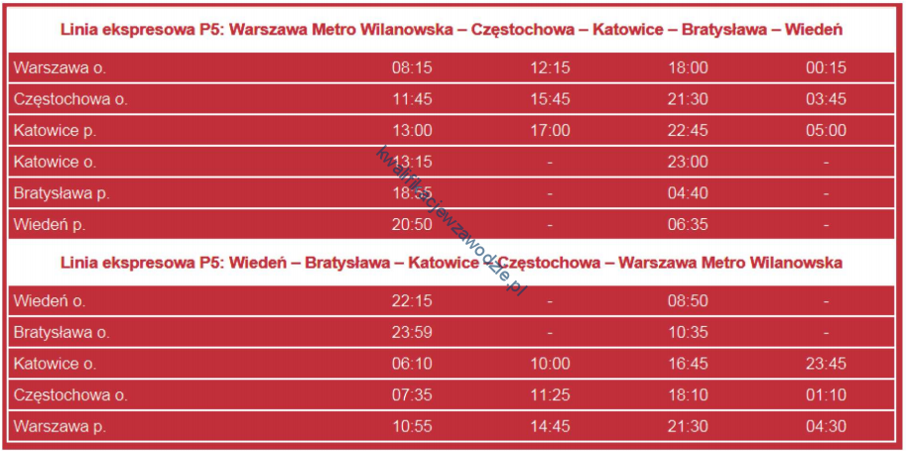
  - 6
  - 4
  - 8
  - 2
- W dniu 22 września 2013 roku (niedziela) zgodnie z przedstawionym fragmentem rozkładu jazdy pociągów, pasażer udający się z Aleksandrowa Kujawskiego do Włocławka
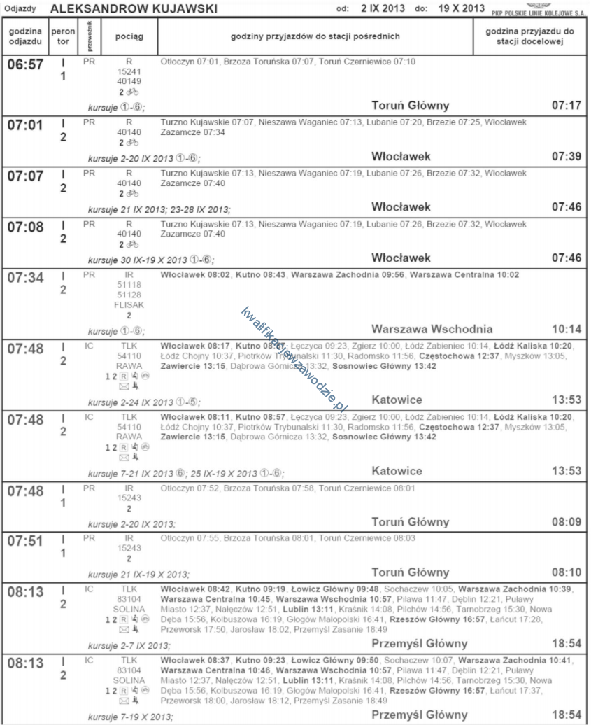
  - miał do wyboru 3 pociągi.
  - miał do wyboru 7 pociągów.
  - nie miał żadnego pociągu.
  - miał do wyboru 2 pociągi.

- Z przedstawionego rozkładu jazdy pociągów wynika, że rozkładowy czas jazdy ze stacji Kartuzy do stacji Somonino wynosi
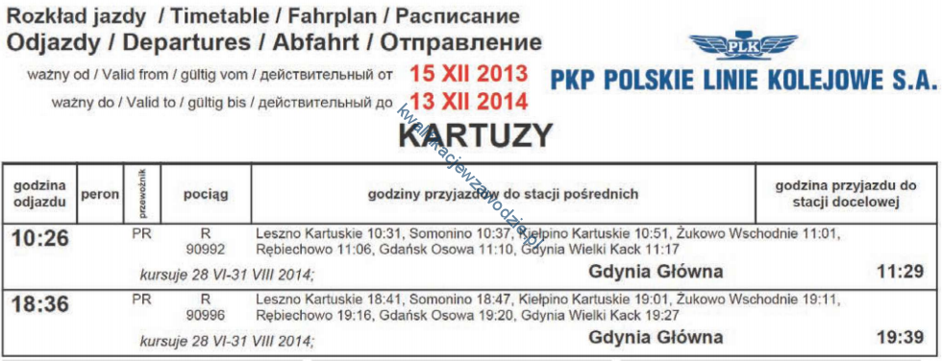
  - 5 minut.
  - 25 minut.
  - 63 minuty.
  - 11 minut.

- Zgodnie z rozkładem jazdy autobusów przejazd z przystanku Starogard Al . Niepodległości do przystanku Miryce powinien trwać
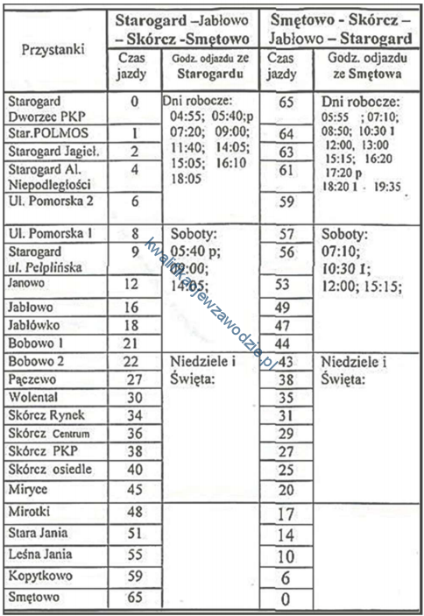
  - 20 minut.
  - 4 minuty.
  - 45 minut.
  - 41 minut.

- Zgodnie z przedstawionym fragmentem rozkładu jazdy autobusów czas przejazdu między przystankami Mysiadło a Tomice wynosi
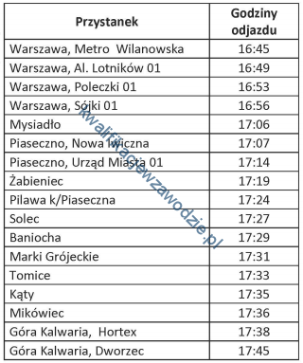
  - 22 minuty.
  - 23 minuty.
  - 27 minut.
  - 25 minut.

- Na przedstawionym bilecie kolejowym brakuje informacji o
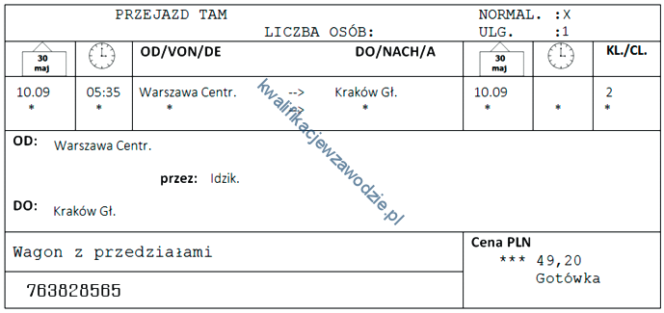
  - liczbie zniżek oraz stacji docelowej.
  - godzinie odjazdu oraz dacie wyjazdu.
  - dacie dojazdu oraz stacji początkowej.
  - wielkości zniżki oraz godzinie przyjazdu.
- Zgodnie z przedstawionym biletem kolejowym podróż pasażera trwała planowo
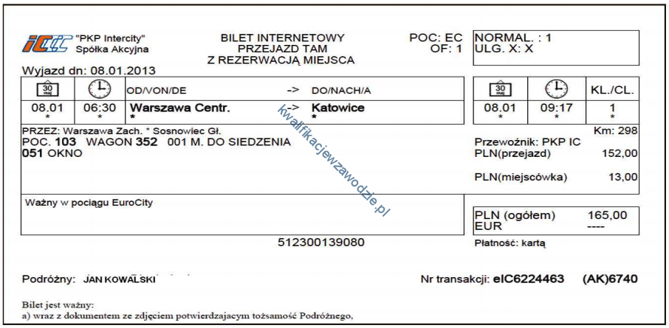
  - 3 godziny 27 minut.
  - 2 godziny 47 minut.
  - 3 godziny 17 minut.
  - 2 godziny 37 minut.

- Zgodnie z przedstawionym biletem pasażer
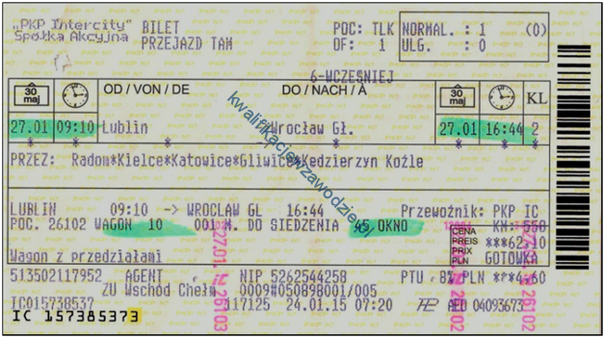
  - kupił bilet normalny i podróżował w dniu 30 maja z Lublina do Wrocławia.
  - wyjechał z Lublina o godz. 09:10, a przyjechał do Wrocławia o godz. 16:44.
  - wyjechał z Radomia o godz. 09:10, a przyjechał do Kędzierzyna Koźle o godz. 16:44.
  - korzystał z usług przewoźnika PKP IC i podróżował drugą klasą, siedząc w wagonie nr 10 z przedziałami, na miejscu obok korytarza.
- Którym pociągiem ma jechać podróżny z Poznania Głównego do Wrocławia Głównego, by dojechać na miejsce przed godziną 12:30?
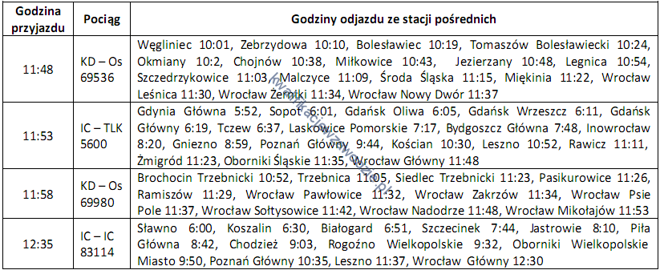
  - KD – Os 69536
  - IC – TLK 5600
  - KD – Os 69980
  - IC – IC 83114

- Jakiej informacji, zgodnie z Ustawą z dnia 15 listopada 1984 r. Prawo przewozowe, brakuje na bilecie?
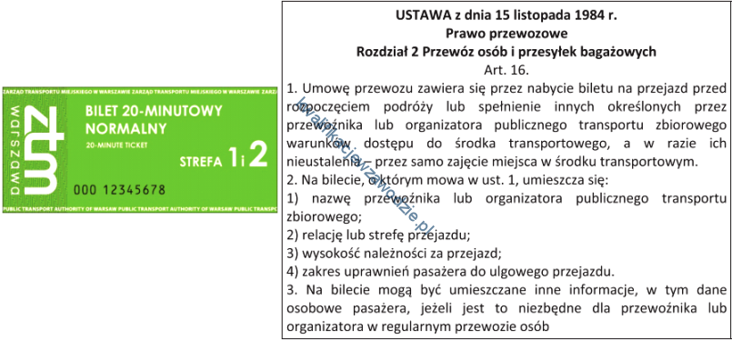
  - Nazwy przewoźnika.
  - Relacji lub strefy przejazdu.
  - Zakresu uprawnień pasażera do ulgowego przejazdu.
  - Wysokości należności za przejazd.

- Przedstawiony fragment biletu kolejowego świadczy o tym, że bilet został wystawiony na przejazd dla
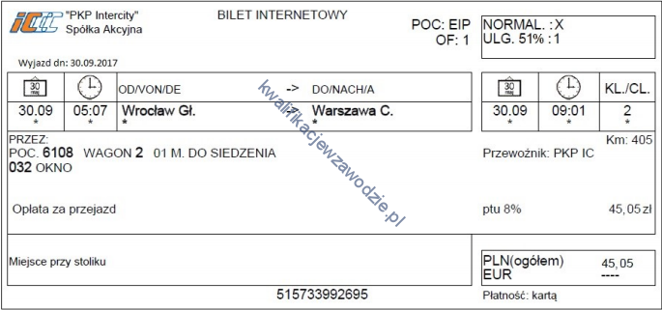
  - emeryta.
  - studenta.
  - nauczyciela gimnazjum.
  - opiekuna osoby niewidomej.

- Ile kursów autobusu linii 122 zaplanowano z przystanku 0210 w soboty?
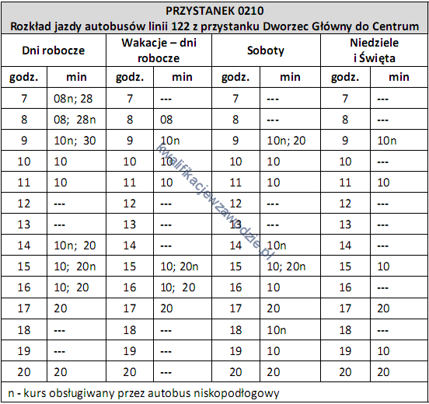
  - 16 kursów.
  - 14 kursów.
  - 12 kursów.
  - 10 kursów.

W poprzedniej pracy popełnialiście błędy odczytując informacje na bilecie, ponieważ niewiele osób znalazło wzór biletu z opisanymi wszystkimi elementami. Teraz przesyłam również opisane wzory biletów w oddzielnym załączniki. Dlatego proszę już dokładne odczytywanie informacji na bilecie.
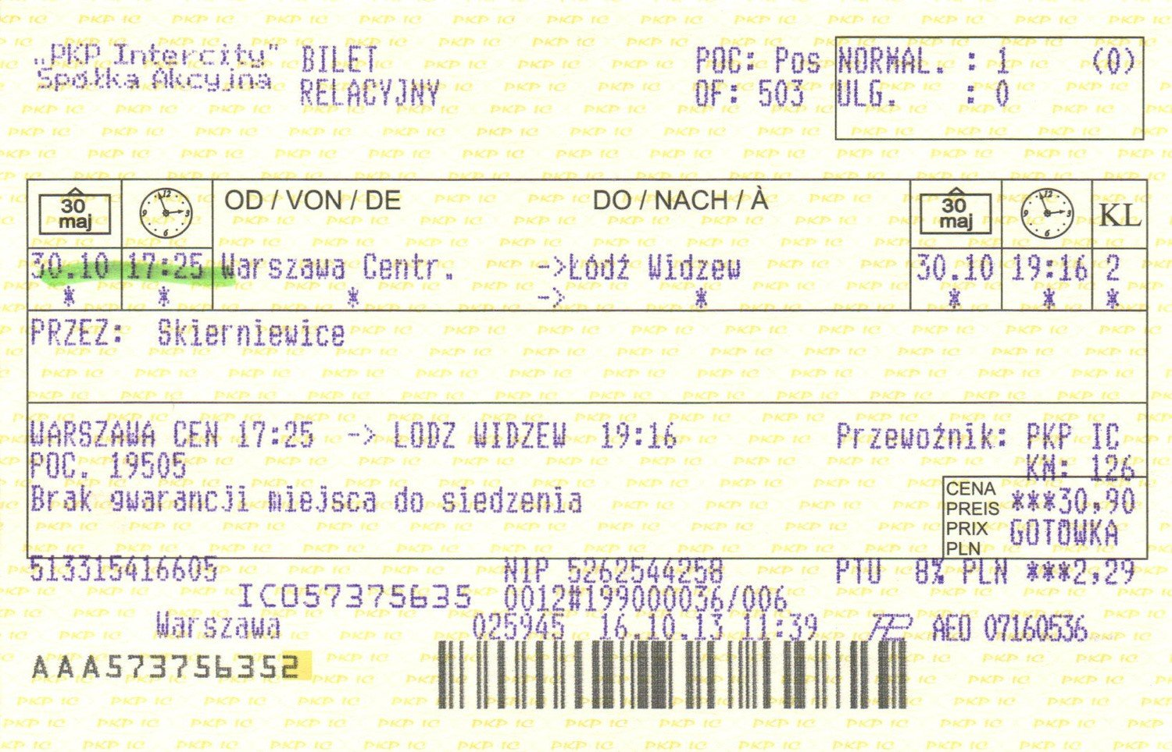
- Nazwa biletu(oferty)
- Kategoria pociągu
- Data i godzina odjazdu pociągu
- Data i godzina przyjazdu pociągu
- Trasa przejazdu pociągu
- Stacje pośrednie
- Określenie przewoźnika
- Rodzaj biletu
- Klasa wagonu
- Ilość przejechanych kilometrów
- Cena biletu i sposób zapłaty
- Numer pociągu
- Informacje o miejscu do siedzenia
- Miejsce, data i godzina zakupu biletu

Na prace czekam do czwartek 02.04.2020 Proszę przesyłać na adres: zsz3_lidiaradz@interia.pl, w temacie wiadomości proszę podać klasę oraz imię i nazwisko

Życzę miłej pracy

